ГУАП

КАФЕДРА № 44

ОТЧЕТ   
ЗАЩИЩЕН С ОЦЕНКОЙ

ПРЕПОДАВАТЕЛЬ

|  |  |  |  |  |
| --- | --- | --- | --- | --- |
| к.т.н, доцент, к.т.н |  |  |  | Н.Н.Решетникова |
| должность, уч. степень, звание |  | подпись, дата |  | инициалы, фамилия |

|  |
| --- |
| ОТЧЕТ О ЛАБОРАТОРНОЙ РАБОТЕ №1 |
| РАЗРАБОТКА X3D-СЦЕНЫ, ЕЕ ПРЕДСТАВЛЕНИЕ В ФОРМАТЕ HTML-СТРАНИЦЫ И ПУБЛИКАЦИЯ В WEB |
| по курсу: ИНТЕРАКТИВНАЯ КОМПЬЮТЕРНАЯ ГРАФИКА |
|  |
|  |

РАБОТУ ВЫПОЛНИЛ

|  |  |  |  |  |  |
| --- | --- | --- | --- | --- | --- |
| СТУДЕНТГР. № | 4041 |  |  |  | А.С.Агеев |
|  |  |  | подпись, дата |  | инициалы, фамилия |

Санкт-Петербург 2023

**Цель работы:** ознакомление с принципами использования геометрических объектов для построения X3D-сцен. Ознакомление с узлами пространственных преобразований и задания свойств материалов и текстур геометрических объектов, а также принципами создания HTML-страниц с внедренным X3D-кодом.

**Вариант №1:**

Простые геометрические узлы: Box, Cylinder, Text, Pyramid, Dish, Transform, Shape;

Текстурирование: Appearance, Material, ImageTexture;

**Словесное описание сцены:**

Сцена состоит из пяти объектов: прямоугольный параллелепипед, цилиндр, усечённая пирамида, полусфера и текст.

Сцену можно вращать, приближать и отдалять. У объекта «Усечённая пирамида» задана неподвижная текстура, ко всем остальным объектам применен материал с определенным цветом. В заголовке html-страницы указан номер лабораторной, а также фамилия студента, выполнившего работу.

**Графическое представление сцены в терминах HTML-узлов:**

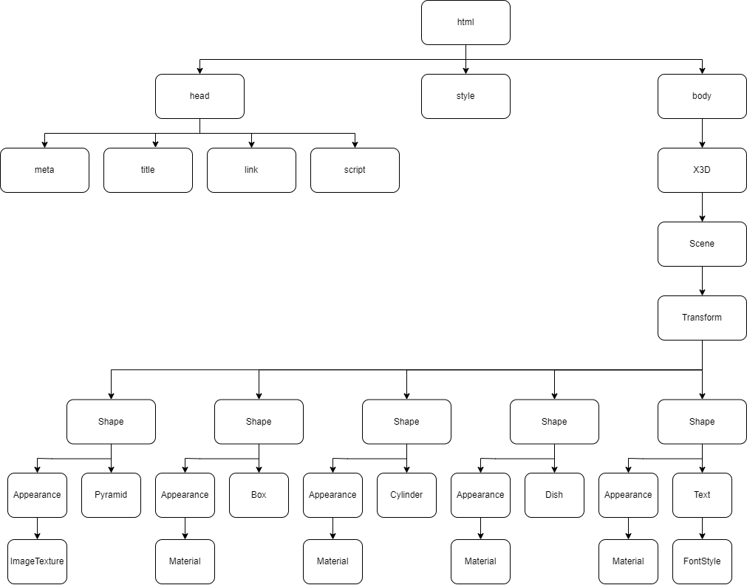

Рисунок 1 – Схема сцены

**Листинг HTML-страницы с внедренным X3D-кодом:**

<!DOCTYPE html>

<html lang="ru">

<head>

    <meta charset="utf-8" />

    <title>ЛР1_ИКГ_Агеев</title>

    <link rel="stylesheet" href="https://www.x3dom.org/download/dev/x3dom.css" />

    <script src="https://www.x3dom.org/download/dev/x3dom-full.js"></script>

    <link rel="stylesheet" href="../../css/custom.css" />

    <script src="../../js/custom.js"></script>

</head>

<style>

    x3d {

            border: 2px solid Indigo;

            background-image: url("https://github.com/SntDxlxd/ICG/blob/main/%D0%B3%D1%83%D0%B0%D0%BF%20(1).jpg?raw=true");

            margin-left: auto;

            margin-right: auto;

            margin-top: 10em;

        }

</style>

<body>

    <X3D id="x3d" xmlns="https://www.x3dom.org/x3dom" width="569px" height="357px">

        <Scene >

<!--Пирамида-->

            <transform translation='2.25 .75 0'>

                <Shape>

                    <Appearance>

                        <ImageTexture url="https://avatars.mds.yandex.net/i?id=36b16b189a6433fbd5da503b4622cb70a167c916-7551053-images-thumbs&n=13"></ImageTexture>

                    </Appearance>

                    <Pyramid height="2" xbottom="3" ybottom="3" xtop="0" ytop="0" xoff="0" yoff="0"></Pyramid>

                </Shape>

            </transform>

<!--Прямоугольный параллелепипед-->

            <transform translation='0 0 0'>

                <Shape>

                    <Appearance>

                        <Material diffuseColor='dimgray'></Material>

                    </Appearance>

                    <Box size="1.25 .5 1.25"></Box>

                </Shape>

            </transform>

<!--Цилиндр-->

            <transform translation='0 1.25 0'>

                <Shape>

                    <Appearance>

                        <Material diffuseColor='darkgoldenrod'></Material>

                    </Appearance>

                    <Cylinder radius="0.625" height="2"></Cylinder>

                </Shape>

            </transform>

<!--Полусфера-->

            <transform translation='0 2.25 0'>

                <shape>

                    <Appearance>

                        <Material diffuseColor="gold"></Material>

                    </Appearance>

                    <Dish radius="3" height="0.625"></Dish>

                </shape>

            </transform>

<!--Текст-->

            <transform translation='-4.75 -1.5 0'>

                <Shape>

                    <Text string='"Пирамида"' solid='false'>

                        <FontStyle family="Arial" size='2' spacing='0.1' language='ru'></FontStyle>

                    </Text>

                    <Appearance>

                        <Material diffuseColor='128 0 128'></Material>

                    </Appearance>

                </Shape>

            </transform>

        </Scene>

    </X3D>

</body>

</html>

**Скриншоты HTML-страницы с X3D-сценой в Веб-Браузере:**

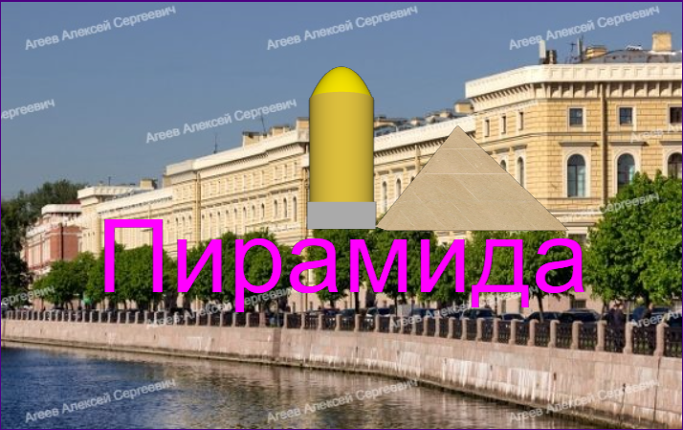

Рисунок 2 – Результат выполнения работы 1

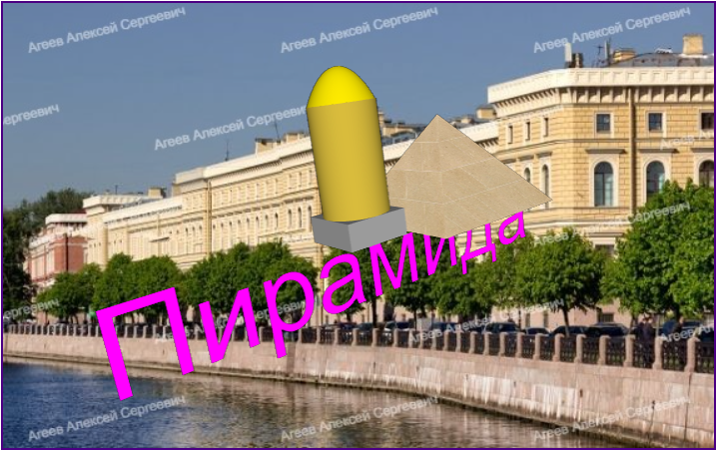

Рисунок 3 – Результат выполнения работы 2

**Вывод:** ознакомился с принципами использования геометрических объектов для построения X3D-сцен. Ознакомился с узлами пространственных преобразований и заданием свойств материалов и текстур геометрических объектов, а также принципами создания HTML-страниц с внедренным X3D-кодом.